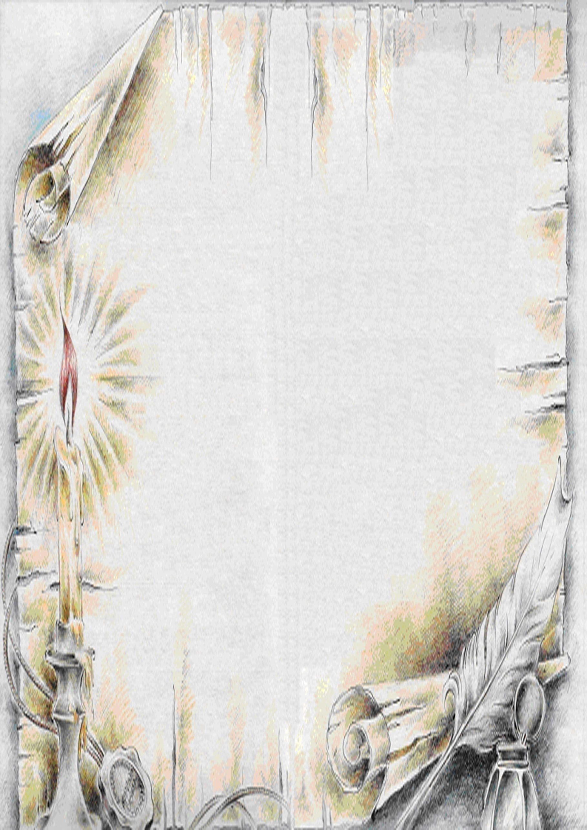
Уважаемая
Светлана Дмитриевна!

Государственная служба
управления документацией и архивами
Приднестровской Молдавской Республики
и Общество историков- архивистов
Приднестровья
от всей души поздравляет Вас
и в Вашем лице весь коллектив
с юбилеем Сбербанка!

«Сбербанк» по праву считается одним из
самых авторитетных в нашем государстве,
активно содействуя развитию
Приднестровья и экономики.
«Сбербанк» прочно удерживает лидирующие позиции
на отечественном банковском рынке,
расширяя и динамично развивая спектр услуг
по всем направлениям деятельности.
Искренне благодарны Вам за конструктивное взаимодействие
с Государственным сектором, поддержку социальных проектов.
Трудно переоценить ваш вклад в оказание практической помощи
при осуществлении экономической деятельности
как в Приднестровье, так и за рубежом.
Уверены, что и в будущем вы не только сохраните,
но и преумножите авторитет
в деловых приднестровских и международных кругах.
Выражаем Вам благодарность
за поддержку нашей архивной отрасли
и надеемся на дальнейшее сотрудничество.
В этот торжественный день желаем Вам успехов и удачи
в осуществлении всех планов и замыслов,
покорения новых профессиональных вершин.
Добра и Блага, здравия и творческих свершений,
масштабных трудов и глубокого удовлетворения
от результатов вашего труда!

Начальник ГСУДА ПМР,
председатель ОИАП З.Г. Тодорашко
21.01.2018

